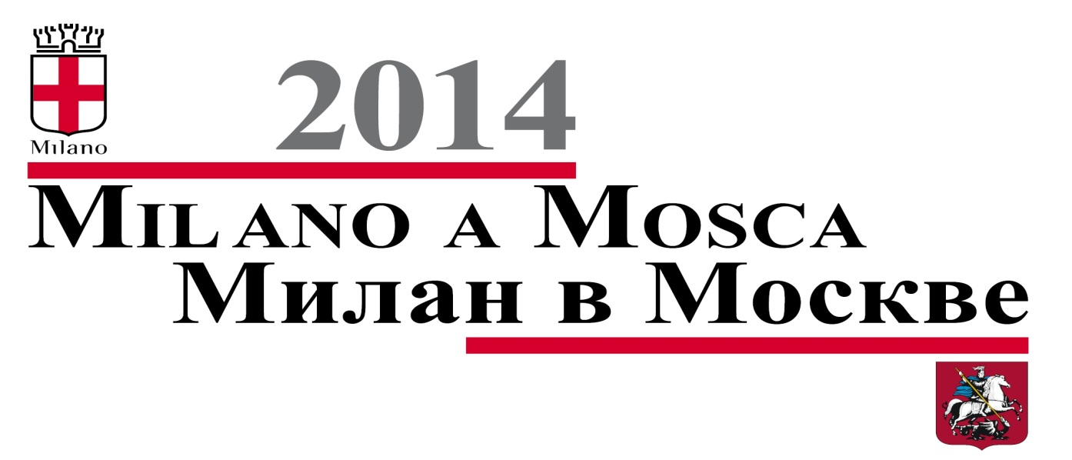

РЕГИСТРАЦИОННАЯ ФОРМА УЧАСТНИКА

ФИО полностью
Название компании
Сфера деятельности
Должность
Контактный телефон
E-mail

заполненную регистрационную форму направляйте на адрес
Kazakova_nv@mostpp.ru или info@italiamosca.ru

